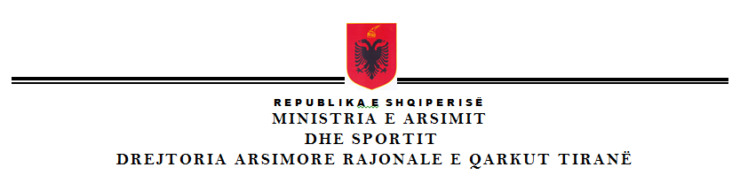
REPUBLIKA E SHQIPERISE
MINISTRIA E ARSIMIT DHE SPORTIT
DREJTORIA E PËRGJITHSHME E ARSIMIT PARAUNIVERSITAR
DREJTORIA RAJONALE E ARSIMIT PARAUNIVERSITAR DURRËS
ZYRA VENDORE ARSIMORE TIRANË

DREJTORIA RAJONALE E ARSIMIT PARAUNIVERSITAR DURRËS
ZYRA VENDORE ARSIMORE TIRANË

SHKOLLA E MESME “SADIK STAVILECI” KATUND I RI
Email:sadik-stavileci@live.com

TEMA: KRIMET NAZISTE NDAJ SHQIPTARËVE.

.

PUNOI : VJOSEL DAJA
KLASA: 10 A
GJIMNAZI: “ SADIK STAVILECI”

Ese: Krimet naziste ndaj shqiptarëve.
Të shkruash për krimet naziste ndaj shqiptarëve nuk është gjë tjetër veçse të flasësh për luftën e dytë botërore. Mua si një kombas shqiptarë nuk ma bën zemra të rikujtoj ato kohë edhe pse kurrë nuk i kam jetuar dhe kurrë nuk do të doja t’i jetoja.
Historia është tërësia e cila përmbledh ngjarjet e të kaluarës dhe të tashmes. Ajo na bën të mundur të kuptojmë dhe reflektojmë për ngjarjet që kanë ndodhur në të shkuarën dhe për të ndërtuar të ardhmen tonë.
Në ditët e sotme barazia është motoja e shoqërisë tonë dhe këtë gjë ne arritëm ta bëjmë të mundur. Njerëzit u civilizuan, u zhvilluan dhe ia dolën të vendosnin paqen në çdo formë të mundshme.
Por a mundem unë si një shqiptar të kapërdij ato krime aq të rënda, të cilat nuk mund as t’i përmend? Besoj se po ua bëj të qartë se sa dhimbje ndiej, jo vetëm unë, por të gjithë shqiptarët së bashku.
Fëmijët janë e ardhmja e një kombi dhe pa mendoni pak, çfarë mund të ndodhë me një komb ne qoftë se i vritet e ardhmja?
Po ,po, krimet e tyre kanë arritur deri në vrasjen e fëmijëve. Fatmirësisht disa fatlumë të cilët arritën të shpëtonin paq nga vdekja,iu shkatërruan ëndërrat, iu shkatërrua e ardhmja. Mendoni pak se çfarë trysnie , çfarë presioni është ushtruar mbi ato njerëz. Vdekja është një fjalë e rëndë, por jo për nazistët në atë kohë. Të mësosh dhe të studiosh janë dy fjalë të cilat ne nuk na e vrasin veshin, sepse sot është krijuar luksi t’i arrish këto gjëra,por a mund ta linte një nazist gjyshin tim të shkonte në shkollë dhe të fliste at’ gjuhë që duhet, at’ gjuhë që është e jona, at’ gjuhë që na simbolizon?! Jo! Ishte e pamundur.
Padyshim që këto nuk janë gjëra të cilat njerëzit në ditët e sotme arrijnë t’i mendojnë.
Të pyesësh një nazist të atëhershëm do të thoshte se pushtimi dhe veprat e tyre ishun integrim, integrim i cili do të zhvillonte vendin me idete e tyre, por ata, jo vetëm që nuk e zhvilluan vendin, por bënë dhe krime.
Shqipërinë nën pushtimin nazist dhe nën krimet e tyre shumë mirë mund ti krahasoj me një lule që është në celje të saj dhe një njeri i lig e shkel dhe ia prish bukurinë e saj duke e shkatërruar fare. Kjo gjë ka ndodhur me Shqipërinë, por mund të them dhe që cdo gjë e keqe e ka një të mirë. Lulja do të rritet përseri dhe do të bëhet më e bukur dhe e tillë është bërë Shqipëria.
Ne ia dolëm të triumfonim sado e vështirë që ishte. Ne ia dolëm të ishim te lire sado rrugë e lodhshme ishte. Ne ia dolëm të jemi të lire, sepse kështu është natyra jonë. Ne nuk e durojmë robërinë. Ne arritëm të japim dhe mesazhin që nuk ka rëndësi sa thellë bie, por rëndësi ka sa lart do ngjitesh si një komb, komb i cili u qëndron fuqishëm, gati për të hedhur hapa të sigurtë në Bashkimin Evropian dhe në Ligën e Kombeve.
Krimet dhe luftërat nuk janë zgjidhje , as për pushtet, as për territor, kështu që paqja është përgjigjia që unë kam për Botën.
PUNOI : VJOSEL DAJA
KLASA: 10 A
GJIMNAZI: “ SADIK STAVILECI”

